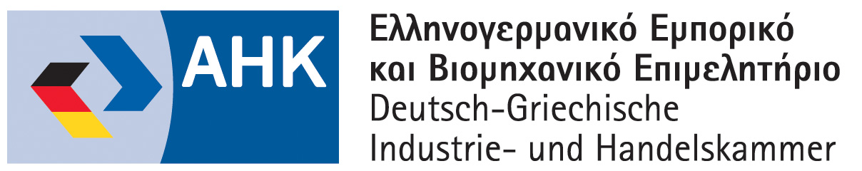

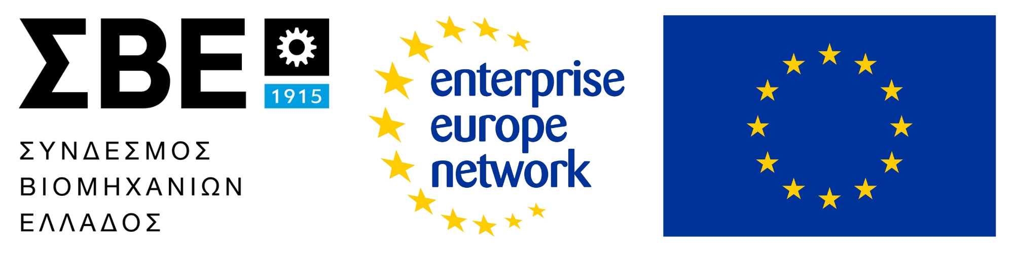

GREEK BUSINESS DELEGATION-food and beverage sector to ΗΟLLAND & BELGIUM

Utrecht, Brussels, 10th-14th November 2025

REGISTRATION FORM
Please send to: nagy@sbe.org.gr
Deadline: 30th May 2025

Company/Organization:

Company (Organization) profile & activity, brief description of products/services:

Participant:

Position:

Address:

E-mail: web:

tel: mobile:

Date Signature Stamp

- Με την αποστολή της δήλωσης ο συμμετέχων/η εταιρία παρέχει συγκατάθεση του για επεξεργασία και προώθηση των στοιχείων σε Φορείς και εταιρίες για την υλοποίηση του σκοπού της Επιχειρηματικής Αποστολής.

